四川省仪陇中学校教学设计表
备课时间：
年 级 |  | 高20 23 级 |  | 学 科 |  | 地理
课题名称 |  | 产业转移 |  | 课 型 |  | 新授课
设 计 者 |  | 黄河涛 |  | 课 时 |  | 第 1 课时
育 人  目 标 |  | 帮助学生树立人地协调观。
学 习  目 标 |  | ①区域认知：列举实例分析产业转移对区域发展的影响。
 |  | ②地理实践力：运用资料，结合实例，分析产业转移的原因。
 |  | ③人地协调观：结合实例，说明产业转移对产业转出区和承接区的经济、环境、社会影响，辩证认识正面影响和负面影响。
学 习  重 点 |  | 分析产业转移对产业转出区和承接区的经济、环境、社会影响。 |  | 学 习  难 点 |  | 分析产业转移对产业转出区和承接区的经济、环境、社会影响。
核 心  问 题 |  | 结合实例，说明产业转移对产业转出区和承接区的经济、环境、社会影响。
课 时  目 标 |  | ①区域认知：列举实例分析产业转移对区域发展的影响。
 |  | ②地理实践力：运用资料，结合实例，分析产业转移的原因。
 |  | ③人地协调观：结合实例，说明产业转移对产业转出区和承接区的经济、环境、社会影响，辩证认识正面影响和负面影响。
教学过程
 | 学习内容 |  | 教师活动 |  | 学生活动 |  | 设计意图
任务一 | 影响产业转移的因素 |  | 结合实例，分析讲解影响产业转移的因素。 |  | 思考：影响产业转移的因素有哪些？同时认真听讲，记好笔记。 |  | 激发学生的学习兴趣，培养学生的综合思维和地理实践力。
任务二 | 东亚、东南亚的产业转移 |  | 引导学生结合教材思考产业转移的一般时空规律。 |  | 积极思考并举手发言；认真听讲，记好笔记。 |  | 激发学生的学习兴趣，培养学生的综合思维和地理实践力。
任务三 | 东亚、东南亚产业转移对区域发展的影响 |  | 引导学生了解产业转移对区域发展的影响。 |  | 小组讨论，合作探究；积极思考，归纳总结；用辩证的眼光看待影响。 |  | 激发学生的学习兴趣，培养学生的综合思维和地理实践力。
任务四
作 业  设 计 |  | 附件：课后练习
板 书  设 计 |  | 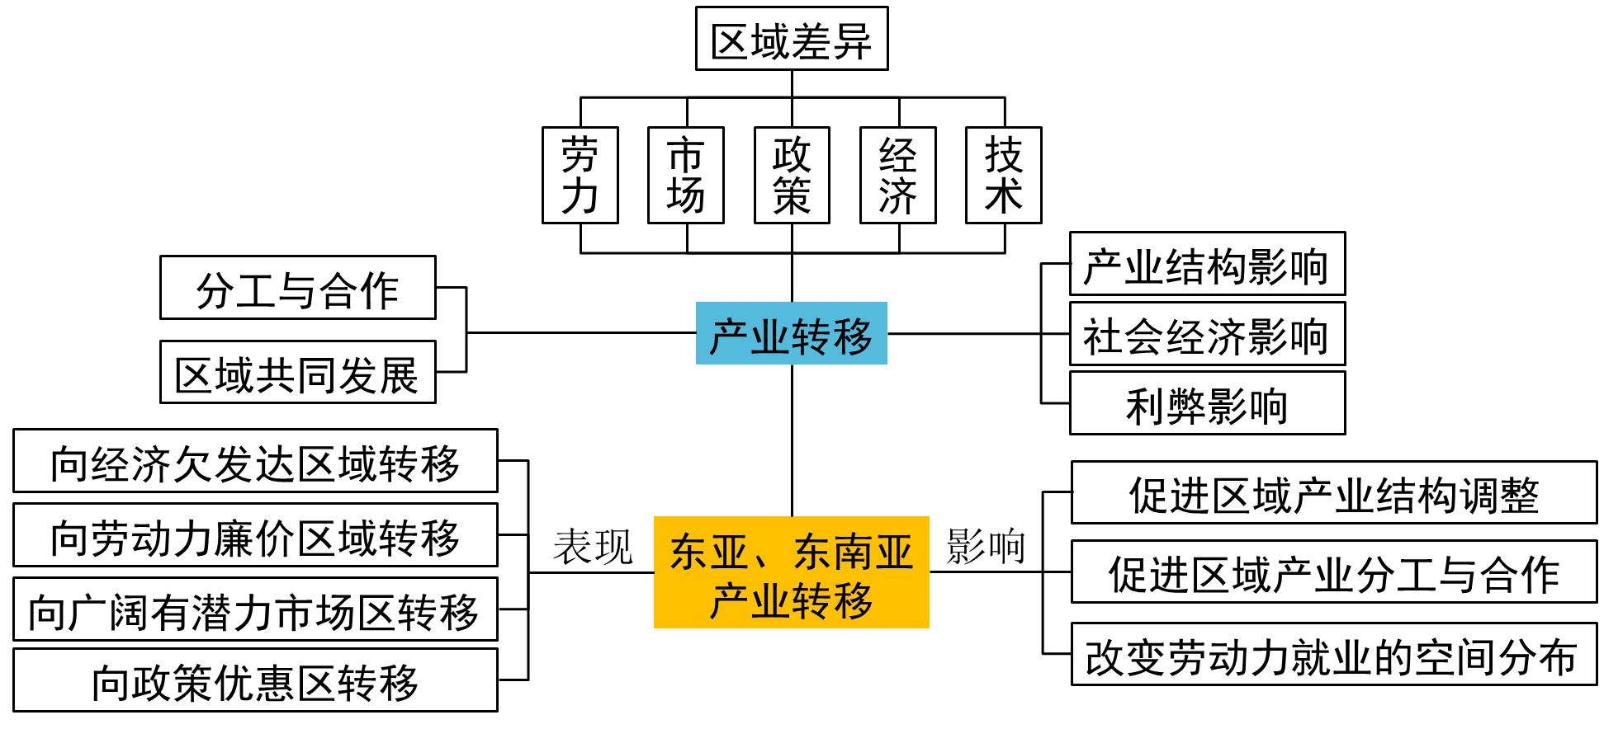
教 学
反 思

